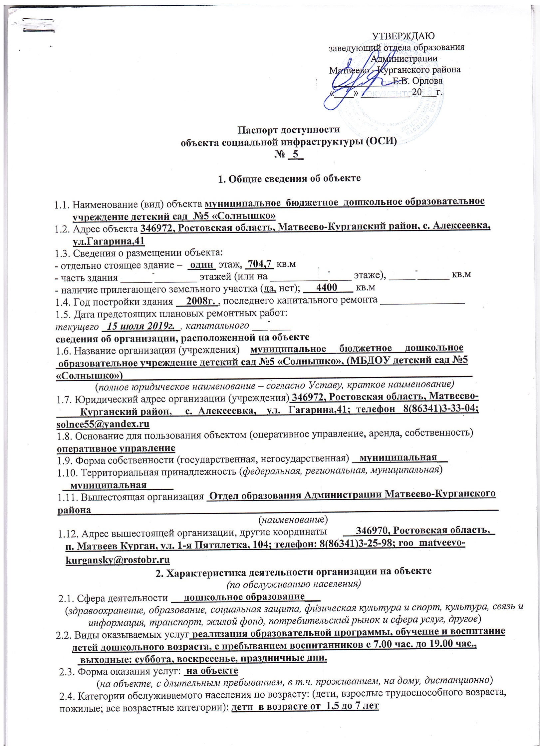

2.5. Категории обслуживаемых инвалидов: инвалиды, передвигающиеся на коляске, инвалиды с
нарушениями опорно-двигательного аппарата; нарушениями зрения, нарушениями слуха,
нарушениями умственного развития: нет_
2.6. Плановая мощность: посещаемость (количество обслуживаемых в день), вместимость, пропускная
способность 75 мест___
2.7. Участие в исполнении ИПР инвалида, ребенка-инвалида (да, нет) нет___
3. Состояние доступности объекта
3.1 Путь следования к объекту пассажирским транспортом рейсовый автобус Матвеево-Курган -Александровка, от ост. «Церковь» до ост. «Теремок»______________________________
(описать маршрут движения с использованием пассажирского транспорта)
наличие адаптированного пассажирского транспорта к объекту нет__
3.2 Путь к объекту от ближайшей остановки пассажирского транспорта:
3.2.1. расстояние до объекта от остановки транспорта 50 м
3.2.2. время движения (пешком) 7 мин
3.2.3. наличие выделенного от проезжей части пешеходного пути (да, нет), да___
3.2.4. Перекрестки: нерегулируемые; регулируемые, со звуковой сигнализацией, таймером; нет__
3.2.5. Информация на пути следования к объекту: акустическая, тактильная, визуальная; визуальная
3.2.6. Перепады высоты на пути: есть, нет (описать бордюр )
Их обустройство для инвалидов на коляске: да, нет__
3.3. Организация доступности объекта для инвалидов – форма обслуживания*

№ | Категория инвалидов  (вид нарушения) | Вариант организации доступности объекта  (формы обслуживания)*
 | Все категории инвалидов и МГН
1 | в том числе инвалиды:
2 | передвигающиеся на креслах-колясках | ДУ
3 | с нарушениями опорно-двигательного аппарата | А
4 | с нарушениями зрения | ДУ
5 | с нарушениями слуха | А
6 | с нарушениями умственного развития | А
* - указывается один из вариантов: «А», «Б», «ДУ», «ВНД»
3.4 Состояние доступности основных структурно-функциональных зон

№ | Основные структурно-функциональные зоны | Состояние доступности, в том числе для основных категорий инвалидов**
1 | Территория, прилегающая к зданию (участок) | ДП-В
2 | Вход (входы) в здание | ДП-В
3 | Путь (пути) движения внутри здания (в т.ч. пути эвакуации) | ДП-И (Г,У,О)
4 | Зона целевого назначения здания (целевого посещения объекта) | ДП-В
5 | Санитарно-гигиенические помещения | ДЧ-И (О,С,Г,У)
6 | Система информации и связи (на всех зонах) | ДП-И (К,О,У)
7 | Пути движения к объекту (от остановки транспорта) | ДП-В
** Указывается: ДП-В - доступно полностью всем; ДП-И (К, О, С, Г, У) – доступно полностью избирательно (указать категории инвалидов); ДЧ-В - доступно частично всем; ДЧ-И (К, О, С, Г, У) – доступно частично избирательно (указать категории инвалидов); ДУ - доступно условно, ВНД – временно недоступно

3.5. Итоговое заключение о состоянии доступности ОСИ: территория, прилегающая к зданию доступна для всех категорий инвалидов, вход в здание возможен для всех. В полной доступности пути движения по зданию, включая пути эвакуации, для всех, кроме инвалидов-колясочников, так как ширина дверных проёмов делает это невозможным. Зоны целевого назначения, в данном случае это групповые помещения, музыкальный зал находятся в полной доступности для инвалидов с нарушениями опорно-двигательного аппарата, с нарушениями слуха и умственными нарушениями. Санитарно-гигиенические помещения, система информации и связи доступны для всех категорий инвалидов, кроме тех, которые передвигаются на креслах-каталках. Таким образом, 100% доступности всех зон и помещений для всех категорий инвалидов нет.
4. Управленческое решение
4.1. Рекомендации по адаптации основных структурных элементов объекта

№ | Основные структурно-функциональные зоны объекта | Рекомендации по адаптации объекта  (вид работы)*
1 | Территория, прилегающая к зданию (участок) | не нуждается
2 | Вход (входы) в здание | не нуждается
3 | Путь (пути) движения внутри здания (в т.ч. пути эвакуации) | нуждается, текущий ремонт
4 | Зона целевого назначения здания (целевого посещения объекта) | не нуждается
5 | Санитарно-гигиенические помещения | не нуждается
6 | Система информации на объекте (на всех зонах) | нуждается, текущий ремонт
7 | Пути движения к объекту (от остановки транспорта) | не нуждается
8 | Все зоны и участки | нуждается, текущий ремонт
*- указывается один из вариантов (видов работ): не нуждается; ремонт (текущий, капитальный); индивидуальное решение с ТСР; технические решения невозможны – организация альтернативной формы обслуживания
4.2. Период проведения работ в рамках исполнения 2019 – 2023__ в рамках исполнения ______________________________________________________________
(указывается наименование документа: программы, плана)
4.3. Ожидаемый результат (по состоянию доступности) после выполнения работ по адаптации ДП-В
Оценка результата исполнения программы, плана (по состоянию доступности) ___________
__________________________________________________________________________________
4.4. Для принятия решения требуется, не требуется (нужное подчеркнуть):
Согласование с заведующим ООА Матвеево-Курганского района
Имеется заключение уполномоченной организации о состоянии доступности объекта __________________________________________________________________________________
(наименование документа и выдавшей его организации, дата), прилагается
4.5. Информация размещена (обновлена) на Карте доступности субъекта РФ дата сайт детского сада http://solnce5.m-kurgan.ru_______________________________________________________________________
(наименование сайта, портала)
5. Особые отметки
Паспорт сформирован на основании:
1. Анкеты (информации об объекте) от « 14 » июня 20 19 г.,
2. Акта обследования объекта: № акта 5 от « 14 » июня 20 19 г.
3. Решения Комиссии __________________________ от « 14 » июня 20 19 г.

УТВЕРЖДАЮ
Заведующий МБДОУ
детским садом№5
«Солнышко»
______________Л.А. Линник
« 14 » июня 20_19 г.

Анкета
(информация об объекте социальной инфраструктуры)
к паспорту доступности ОСИ
№ 5__

1. Общие сведения об объекте

1.1. Наименование (вид) объекта муниципальное бюджетное дошкольное образовательное
учреждение детский сад №5 «Солнышко»
1.2. Адрес объекта 346972, Ростовская область, Матвеево-Курганский район, с. Алексеевка,
ул.Гагарина,41
1.3. Сведения о размещении объекта:
- отдельно стоящее здание – один этаж, , 704,7 кв.м.
- часть здания ____⁻______ этажей (или на _______⁻____ этаже), ____⁻_____ кв.м.
1.4. Год постройки здания 2008г___, последнего капитального ремонта _________⁻____________
1.5. Дата предстоящих плановых ремонтных работ: текущего 15 июля 2019 г. , капитального _____^{_-}_
сведения об организации, расположенной на объекте
1.6. Название организации (учреждения), муниципальное бюджетное дошкольное
образовательное учреждение детский сад №5 «Солнышко», (МБДОУ детский сад №5 «Солнышко»)__________________________________________________________________
(полное юридическое наименование – согласно Уставу, краткое наименование)
1.7. Юридический адрес организации (учреждения) 346972, Ростовская область, Матвеево-
Курганский район, с. Алексеевка, ул. Гагарина,41; телефон 8(86341)3-33-04; solnce55@yandex.ru
1.8. Основание для пользования объектом (оперативное управление, аренда, собственность) оперативное управление
1.9. Форма собственности (государственная, негосударственная) муниципальная___
1.10. Территориальная принадлежность (федеральная, региональная, муниципальная)
муниципальная_____
1.11. Вышестоящая организация (наименование) Отдел образования Администрации Матвеево-Курганского района___________________________________________________________________
1.12. Адрес вышестоящей организации, другие координаты к 346970, Ростовская область, п. Матвеев Курган, ул. 1-я Пятилетка, 104; телефон: 8(86341)3-25-98; roo_matveevo-kurgansky@rostobr.ru

2. Характеристика деятельности организации на объекте
2.1. Сфера деятельности дошкольное образование___
(здравоохранение, образование, социальная защита, физическая культура и спорт, культура, связь и информация, транспорт, жилой фонд, потребительский рынок и сфера услуг, другое)
2.2. Виды оказываемых услуг реализация образовательной программы, обучение и воспитание
детей дошкольного возраста, с пребыванием воспитанников с 7.00 час. до 19.00 час., выходные: суббота, воскресенье, праздничные дни.
2.3. Форма оказания услуг: на объекте
(на объекте, с длительным пребыванием, в т.ч. проживанием, на дому, дистанционно)
2.4. Категории обслуживаемого населения по возрасту: (дети, взрослые трудоспособного возраста, пожилые; все возрастные категории) дети в возрасте от 1,5 до 7 лет

2.5. Категории обслуживаемых инвалидов: инвалиды, передвигающиеся на коляске, инвалиды с нарушениями опорно-двигательного аппарата; нарушениями зрения, нарушениями слуха, нарушениями умственного развития нет_
2.6. Плановая мощность: посещаемость (количество обслуживаемых в день), вместимость, пропускная способность 75 мест____
2.7. Участие в исполнении ИПР инвалида, ребенка-инвалида (да, нет) нет__

3. Состояние доступности объекта для инвалидов и других маломобильных групп населения (МГН)

3.1 Путь следования к объекту пассажирским транспортом рейсовый автобус Матвеево-Курган – Александровка, от ост. «Церковь» до ост. «Теремок»_______________________________________
(описать маршрут движения с использованием пассажирского транспорта)
наличие адаптированного пассажирского транспорта к объекту нет_
3.2 Путь к объекту от ближайшей остановки пассажирского транспорта:
3.2.1 расстояние до объекта от остановки транспорта 50 м
3.2.2 время движения (пешком) 7 мин
3.2.3 наличие выделенного от проезжей части пешеходного пути (да, нет), да
3.2.4 Перекрестки: нерегулируемые; регулируемые, со звуковой сигнализацией, таймером; нет_
3.2.5 Информация на пути следования к объекту: акустическая, тактильная, визуальная; визульная
3.2.6 Перепады высоты на пути: есть, нет (описать бордюр )
Их обустройство для инвалидов на коляске: да, нет - нет
3.3. Вариант организации доступности ОСИ (формы обслуживания)* с учетом СП 35-101-2001

№ | Категория инвалидов  (вид нарушения) | Вариант организации доступности объекта
1 | Все категории инвалидов и МГН
 | в том числе инвалиды:
2 | передвигающиеся на креслах-колясках | ДУ
3 | с нарушениями опорно-двигательного аппарата | А
4 | с нарушениями зрения | ДУ
5 | с нарушениями слуха | А
6 | с нарушениями умственного развития | А
* - указывается один из вариантов: «А», «Б», «ДУ», «ВНД»
4. Управленческое решение (предложения по адаптации основных структурных элементов объекта)
№ | Основные структурно-функциональные зоны объекта | Рекомендации по адаптации объекта  (вид работы)*
1 | Территория, прилегающая к зданию (участок) | не нуждается
2 | Вход (входы) в здание | не нуждается
3 | Путь (пути) движения внутри здания (в т.ч. пути эвакуации) | нуждается, текущий ремонт
4 | Зона целевого назначения (целевого посещения объекта) | не нуждается
5 | Санитарно-гигиенические помещения | не нуждается
6 | Система информации на объекте (на всех зонах) | нуждается, текущий ремонт
7 | Пути движения к объекту (от остановки транспорта) | не нуждается
8 | Все зоны и участки | нуждается, текущий ремонт
*- указывается один из вариантов (видов работ): не нуждается; ремонт (текущий, капитальный); индивидуальное решение с ТСР; технические решения невозможны – организация альтернативной формы обслуживания
Размещение информации на Карте доступности субъекта РФ согласовано
Линник Лариса Анатольевна, заведующий МБДОУ детским садом №5 «Солнышко» , 8(988)-996-37-94________________________________________________________
(подпись, Ф.И.О., должность; координаты для связи уполномоченного представителя объекта)

Приложение А.4

УТВЕРЖДАЮ
Заведующий МБДОУ
детским садом№5
«Солнышко»
______________Л.А. Линник
« 14 » июня 20 19 г.

Акт обследования
объекта социальной инфраструктуры
к паспорту доступности ОСИ
№ 5_

Матвеево – Курганский район, Ростовской области_____  (наименование территориального образования субъекта РФ) | «____» ________ 20___ г.

1. Общие сведения об объекте
1.1. Наименование (вид) объекта муниципальное бюджетное дошкольное образовательное
учреждение детский сад №5 «Солнышко»
1.2. Адрес объекта 346972, Ростовская область, Матвеево-Курганский район, с. Алексеевка,
ул.Гагарина,41
1.3. Сведения о размещении объекта:
- отдельно стоящее здание один этаж, 704,7 кв.м
- часть здания _____⁻_____ этажей (или на _______⁻____ этаже), ____⁻_____ кв.м
- наличие прилегающего земельного участка (да, нет); 4400 кв.м
1.4. Год постройки здания 2008 г., последнего капитального ремонта _______⁻__________
1.5. Дата предстоящих плановых ремонтных работ: текущего 15 июля 2019 года ,
капитального ____⁻_
1.6. Название организации (учреждения), (полное юридическое наименование – согласно Уставу,
краткое наименование) муниципальное бюджетное дошкольное образовательное
учреждение детский сад №5 «Солнышко», (МБДОУ детский сад №5 «Солнышко»)_
1.7. Юридический адрес организации (учреждения) 346972, Ростовская область, Матвеево-
Курганский район, с. Алексеевка, ул.Гагарина,41

2. Характеристика деятельности организации на объекте
2.1. Сфера деятельности дошкольное образование___
(здравоохранение, образование, социальная защита, физическая культура и спорт, культура, связь и информация, транспорт, жилой фонд, потребительский рынок и сфера услуг, другое)
2.2. Виды оказываемых услуг реализация образовательной программы, обучение и воспитание
детей дошкольного возраста, с пребыванием воспитанников с 7.00 час. до 19.00 час.,
выходные:
суббота, воскресенье, праздничные дни.
2.3. Форма оказания услуг: на объекте
(на объекте, с длительным пребыванием, в т.ч. проживанием, на дому, дистанционно)
2.4. Категории обслуживаемого населения по возрасту: (дети, взрослые трудоспособного возраста,
пожилые; все возрастные категории) дети в возрасте от 1,5 до 7 лет
2.5. Категории обслуживаемых инвалидов: инвалиды, передвигающиеся на коляске, инвалиды с
нарушениями опорно-двигательного аппарата; нарушениями зрения, нарушениями слуха,
нарушениями умственного развития нет_
2.6. Плановая мощность: посещаемость (количество обслуживаемых в день), вместимость,
пропускная способность 75 мест____
2.7. Участие в исполнении ИПР инвалида, ребенка-инвалида (да, нет) нет__

3. Состояние доступности объекта
3.1 Путь следования к объекту пассажирским транспортом рейсовый автобус Матвеево-Курган – Александровка, от ост. «Церковь» до ост. «Теремок»___________________________
(описать маршрут движения с использованием пассажирского транспорта)
наличие адаптированного пассажирского транспорта к объекту нет_
3.2 Путь к объекту от ближайшей остановки пассажирского транспорта:
3.2.1 расстояние до объекта от остановки транспорта 50 м
3.2.2 время движения (пешком) 7 мин
3.2.3 наличие выделенного от проезжей части пешеходного пути (да, нет), да
3.2.4 Перекрестки: нерегулируемые; регулируемые, со звуковой сигнализацией, таймером; нет_
3.2.5 Информация на пути следования к объекту: акустическая, тактильная, визуальная; визуальная
3.2.6 Перепады высоты на пути: есть, нет (описать бордюр )
Их обустройство для инвалидов на коляске: да, нет - нет
3.3 Организация доступности объекта для инвалидов – форма обслуживания
№ | Категория инвалидов  (вид нарушения) | Вариант организации доступности объекта  (формы обслуживания)*
1. | Все категории инвалидов и МГН
 | в том числе инвалиды:
2 | передвигающиеся на креслах-колясках | ДУ
3 | с нарушениями опорно-двигательного аппарата | А
4 | с нарушениями зрения | ДУ
5 | с нарушениями слуха | А
6 | с нарушениями умственного развития | А
* - указывается один из вариантов: «А», «Б», «ДУ», «ВНД»
3.4 Состояние доступности основных структурно-функциональных зон
№ п/п | Основные структурно-функциональные зоны | Состояние доступности, в том числе для основных категорий инвалидов** | Приложение
 |  |  | № на плане | № фото
1 | Территория, прилегающая к зданию (участок) | ДП-В | 1 | 1
2 | Вход (входы) в здание | ДП-В | 2 | 2
3 | Путь (пути) движения внутри здания (в т.ч. пути эвакуации) | ДП-И (Г,У,О) | 3 | 3
4 | Зона целевого назначения здания (целевого посещения объекта) | ДП-В | - | -
5 | Санитарно-гигиенические помещения | ДП-И (О,С,Г,У) | - | -
6 | Система информации и связи (на всех зонах) | ДП-И (К,О,У) | - | -
7 | Пути движения к объекту (от остановки транспорта) | ДП-В | - | -
** Указывается: ДП-В - доступно полностью всем; ДП-И (К, О, С, Г, У) – доступно полностью избирательно (указать категории инвалидов); ДЧ-В - доступно частично всем; ДЧ-И (К, О, С, Г, У) – доступно частично избирательно (указать категории инвалидов); ДУ - доступно условно, ВНД – недоступно.
3.5. Итоговое заключение о состоянии доступности ОСИ: территория, прилегающая к зданию доступна для всех категорий инвалидов, вход в здание возможен для всех. В полной доступности пути движения по зданию, включая пути эвакуации, для всех, кроме инвалидов-колясочников, так как ширина дверных проёмов делает это невозможным.

Зоны целевого назначения, в данном случае это групповые помещения, музыкальный зал находятся в полной доступности для инвалидов с нарушениями опорно-двигательного аппарата, с нарушениями слуха и умственными нарушениями. Санитарно-гигиенические помещения, система информации и связи доступны для всех категорий инвалидов, кроме тех, которые передвигаются на креслах-каталках. Таким образом, 100% доступности всех зон и помещений для всех категорий инвалидов нет.
4. Управленческое решение (проект)
4.1. Рекомендации по адаптации основных структурных элементов объекта:

№ | Основные структурно-функциональные зоны объекта | Рекомендации по адаптации объекта (вид работы)*
1 | Территория, прилегающая к зданию (участок) | не нуждается
2 | Вход (входы) в здание | не нуждается
3 | Путь (пути) движения внутри здания (в т.ч. пути эвакуации) | нуждается, текущий ремонт
4 | Зона целевого назначения здания (целевого посещения объекта) | не нуждается
5 | Санитарно-гигиенические помещения | не нуждается
6 | Система информации на объекте (на всех зонах) | нуждается, текущий ремонт
7 | Пути движения к объекту (от остановки транспорта) | не нуждается
8. | Все зоны и участки
*- указывается один из вариантов (видов работ): не нуждается; ремонт (текущий, капитальный); индивидуальное решение с ТСР; технические решения невозможны – организация альтернативной формы обслуживания
4.2. Период проведения работ 2019-2023_
в рамках исполнения _____________________________________________________________________________________
(указывается наименование документа: программы, плана)
4.3 Ожидаемый результат (по состоянию доступности) после выполнения работ по адаптации _ДП-В_
Оценка результата исполнения программы, плана (по состоянию доступности_____________________
________________________________________________________________________________________
4.4. Для принятия решения требуется, не требуется (нужное подчеркнуть):
4.4.1. согласование на Комиссии _____________________________________________________________
(наименование Комиссии по координации деятельности в сфере обеспечения доступной среды жизнедеятельности для инвалидов и других МГН)
4.4.2. согласование работ с надзорными органами (в сфере проектирования и строительства, архитектуры, охраны памятников, другое - указать)
________________________________________________________________________________________
4.4.3. техническая экспертиза; разработка проектно-сметной документации
4.4.4. согласование с вышестоящей организацией (собственником объекта) - ООА Матвеево-Курганского района
4.4.5. согласование с общественными организациями инвалидов ;
4.4.6. другое _____________________________________________________________________________
Имеется заключение уполномоченной организации о состоянии доступности объекта (наименование документа и выдавшей его организации, дата), прилагается _____________________________________________________________________________________
4.7. Информация может быть размещена (обновлена) на Карте доступности субъекта РФ
сайт детского сада http://solnce5.m-kurgan.ru_________________________________________________
(наименование сайта, портала)

5. Особые отметки

Приложения:

Результаты обследования:
1. Территории, прилегающей к объекту на 1 л.
2. Входа (входов) в здание на 1 л.
3. Путей движения в здании на 1 л.
4. Зоны целевого назначения объекта на 1 л.
5. Санитарно-гигиенических помещений на 1 л.
6. Системы информации (и связи) на объекте на 2 л.
Результаты фотофиксации на объекте ___________________ на 2 л.
Другое (в том числе дополнительная информация о путях движения к объекту) ________________________________________________________________________________________
________________________________________________________________________________________
________________________________________________________________________________________

Руководитель рабочей группы
Заведующий МБДОУ Линник Л.А. _________________
(Должность, Ф.И.О.) (Подпись)

Члены рабочей группы:
Председатель ПК, воспитатель Серикова М.С. _________________
(Должность, Ф.И.О.) (Подпись)
Заведующий хозяйством Медведева Н.В. _________________
(Должность, Ф.И.О.) (Подпись)
В том числе:

представители общественных организаций инвалидов
председатель МКРО РОО ВОИ Тарасенко Н.В. _________________
(Должность, Ф.И.О.) (Подпись)
_____________________________________________ _________________
(Должность, Ф.И.О.) (Подпись)
представители организации, расположенной на объекте
_____________________________________________ _________________
(Должность, Ф.И.О.) (Подпись)
_____________________________________________ _________________
(Должность, Ф.И.О.) (Подпись)
Управленческое решение согласовано «____» ____________ 20___ г. (протокол №___________)
Комиссией (название).______________________________________________________________________
______________________________________________________________________________________

Приложение 1
к Акту обследования ОСИ
к паспорту доступности ОСИ
от « » _______ 20 ___ г. № 5_

I Результаты обследования:

1. Территории, прилегающей к зданию (участка) прилегающей территории МБДОУ__
Наименование объекта, адрес муниципальное бюджетное дошкольное образовательное
учреждение детский сад №5 «Солнышко», 346972, Ростовская область, Матвеево-Курганский район, с. Алексеевка, ул. Гагарина,41

№ | Наименование функционально-планировочного элемента | Наличие элемента |  |  | Выявленные нарушения и замечания |  | Работы по адаптации объектов
 |  | есть/ нет | № на плане | № фото | Содержание | Значимо для инвалида (категория) | Содержание | Виды работ
1.1 | Вход (входы) на территорию | есть |  |  | нет | -
1.2 | Путь (пути) движения на территории | есть |  |  | нет | -
1.3 | Лестница (наружная) | нет |  |  | нет | -
1.4 | Пандус (наружный) | нет |  |  | нет
1.5 | Автостоянка и парковка | нет |  |  | нет | -
1.6 | Общие требования к зоне | _ |  |  | _ | _

II Заключение по зоне:

Наименование структурно-функциональной зоны | Состояние доступности* (к пункту 3.4 Акта обследования ОСИ) | Приложение |  | Рекомендации по адаптации (вид работы)** к пункту 4.1 Акта обследования ОСИ
 |  | № на плане | № фото
Территории,  прилегающей к  зданию | ДП-В | 1 | 1
* указывается: ДП-В - доступно полностью всем; ДП-И (К, О, С, Г, У) – доступно полностью избирательно (указать категории инвалидов); ДЧ-В - доступно частично всем; ДЧ-И (К, О, С, Г, У) – доступно частично избирательно (указать категории инвалидов); ДУ - доступно условно, ВНД - недоступно
**указывается один из вариантов: не нуждается; ремонт (текущий, капитальный); индивидуальное решение с ТСР; технические решения невозможны – организация альтернативной формы обслуживания
Комментарий к заключению: : состояние доступности объекта оценено как доступно полностью.

Приложение 2
к Акту обследования ОСИ
к паспорту доступности ОСИ
от « 14 » июня 20 19 г. № 5_

I Результаты обследования:

2. Входа (входов) в здание муниципальное бюджетное дошкольное образовательное
учреждение детский сад №5 «Солнышко», 346972, Ростовская область, Матвеево-Курганский район, с. Алексеевка, ул. Гагарина,41__________________________________________________
(Наименование объекта, адрес)

№ п/п | Наименование функционально-планировочного элемента | Наличие элемента |  |  | Выявленные нарушения и замечания |  | Работы по адаптации объектов
 |  | есть/ нет | № на плане | № фото | Содержание | Значимо для инвалида (категория) | Содержание | Виды работ
2.1 | Лестница (наружная) | нет |  |  | нет
2.2 | Пандус (наружный) | есть | 4 | 4 | Пандус не соответствует нормам | ДП-И (К) | Текущий ремонт | установка пандуса
2.3 | Входная площадка (перед дверью) | есть | 2 | 2 | нет
2.4 | Дверь (входная) | есть | 2 | 2 | нет
2.5 | Тамбур | нет | - | - | нет
 | Общие требования к зоне | - | - | - | Пандус не соответствует нормам | ДП-И (К) | Текущий ремонт | установка пандуса

II Заключение по зоне:

Наименование структурно-функциональной зоны | Состояние доступности*(к пункту 3.4 Акта обследования ОСИ) | Приложение |  | Рекомендации по адаптации (вид работы)**к пункту 4.1 Акта обследования ОСИ
 |  | № на плане | № фото
Входа (входов) в  здание | ДП-И(О,С,Г,У) | 2,4 | 2,4 | текущий ремонт
* указывается: ДП-В - доступно полностью всем; ДП-И (К, О, С, Г, У) – доступно полностью избирательно (указать категории инвалидов); ДЧ-В - доступно частично всем; ДЧ-И (К, О, С, Г, У) – доступно частично избирательно (указать категории инвалидов); ДУ - доступно условно, ВНД - недоступно
**указывается один из вариантов: не нуждается; ремонт (текущий, капитальный); индивидуальное решение с ТСР; технические решения невозможны – организация альтернативной формы обслуживания
Комментарий к заключению: состояние доступности объекта оценено как доступно полностью избирательно, не обеспечивает полноценного нахождения на объекте граждан с ограниченными возможностями.

Приложение 3
к Акту обследования ОСИ
к паспорту доступности ОСИ
от « ____ » _____ 20___ г. № 5_

I Результаты обследования:
3. Пути (путей) движения внутри здания (в т.ч. путей эвакуации) муниципальное бюджетное дошкольное образовательное учреждение детский сад №5 «Солнышко», 346972, Ростовская область, Матвеево-Курганский район, с. Алексеевка, ул. Гагарина,41_____________________
(наименование объекта, адрес)
№ п/п | Наименование функционально-планировочного элемента | Наличие элемента |  |  | Выявленные нарушения и замечания |  | Работы по адаптации объектов
 |  | есть/ нет | № на плане | № фото | Содержание | Значимо для инвалида (категория) | Содержание | Виды работ
3.1 | Коридор (вестибюль, зона ожидания, галерея, балкон) | есть | 3 | 3 | отсутствуют информационные таблички о препятствиях | К,О,С | Установить информационные таблички о препятствиях | ремонт текущий
3.2 | Лестница (внутри здания) | нет |  |  | нет
3.3 | Пандус (внутри здания) | нет |  |  | нет
3.4 | Лифт пассажирский (или подъемник) | нет |  |  | нет
3.5 | Дверь | есть |  |  | нет
3.6 | Пути эвакуации (в т.ч. зоны безопасности) | есть |  |  | нет
 | Общие требования к зоне | - | - | - | отсутствуют информационные таблички о препятствиях | К,О,С | Установить информационные таблички о препятствиях | ремонт текущий

II Заключение по зоне:
Наименование структурно-функциональной зоны | Состояние доступности* (к пункту 3.4 Акта обследования ОСИ) | Приложение |  | Рекомендации по адаптации (вид работы)**к пункту 4.1 Акта обследования ОСИ
 |  | № на плане | № фото
Пути (путей)  движения внутри  здания (в т.ч. путей  эвакуации | ДП-И (Г,У,О) | 3 | 3 | текущий ремонт
* указывается: ДП-В - доступно полностью всем; ДП-И (К, О, С, Г, У) – доступно полностью избирательно (указать категории инвалидов); ДЧ-В - доступно частично всем; ДЧ-И (К, О, С, Г, У) – доступно частично избирательно (указать категории инвалидов); ДУ - доступно условно, ВНД - недоступно

**указывается один из вариантов: не нуждается; ремонт (текущий, капитальный); индивидуальное решение с ТСР; технические решения невозможны – организация альтернативной формы обслуживания
Комментарий к заключению: состояние доступности объекта оценено как доступно полностью избирательно, не обеспечивает полноценного нахождения на объекте граждан с ограниченными возможностями.

Приложение 4 (I)
к Акту обследования ОСИ
к паспорту доступности ОСИ
от «___» ____________ 20___ г. № 5_

I Результаты обследования:
4. Зоны целевого назначения здания (целевого посещения объекта) МБДОУ
Вариант I – зона обслуживания инвалидов муниципальное бюджетное дошкольное образовательное учреждение детский сад №5 «Солнышко», 346972, Ростовская область, Матвеево-Курганский район, с. Алексеевка, ул. Гагарина,41____________________________________________________
(наименование объекта, адрес)

№ | Наименование функционально-планировочного элемента | Наличие элемента |  |  | Выявленные нарушения и замечания |  | Работы по адаптации объектов
 |  | есть/ нет | № на плане | № фото | Содержание | Значимо для инвалида (категория) | Содержание | Виды работ
4.1 | Кабинетная форма обслуживания | есть |  |  | нет | нет
4.2 | Зальная форма обслуживания | есть |  |  | нет | нет
4.3 | Прилавочная форма обслуживания | нет |  |  | нет | нет
4.4 | Форма обслуживания с перемещением по маршруту | нет |  |  | нет | нет
4.5 | Кабина индивидуального обслуживания | нет |  |  | нет | нет
 | Общие требования к зоне | - | - | - | - | _

II Заключение по зоне:
Наименование структурно-функциональной зоны | Состояние доступности*(к пункту 3.4 Акта обследования ОСИ) | Приложение |  | Рекомендации по адаптации (вид работы)** к пункту 4.1 Акта обследования ОСИ
 |  | № на плане | № фото
Зоны целевого  назначения здания  (целевого  посещения объекта | ДП-В
* указывается: ДП-В - доступно полностью всем; ДП-И (К, О, С, Г, У) – доступно полностью избирательно (указать категории инвалидов); ДЧ-В - доступно частично всем; ДЧ-И (К, О, С, Г, У) – доступно частично избирательно (указать категории инвалидов); ДУ - доступно условно, ВНД - недоступно
**указывается один из вариантов: не нуждается; ремонт (текущий, капитальный); индивидуальное решение с ТСР; технические решения невозможны – организация альтернативной формы обслуживания
Комментарий к заключению: состояние доступности объекта оценено как доступно полностью.

Приложение 4(II)
к Акту обследования ОСИ
к паспорту доступности ОСИ
от «___» ____________ 20___ г. № ______

I Результаты обследования:

4. Зоны целевого назначения здания (целевого посещения объекта)
Вариант II – места приложения труда

Наименование функционально-планировочного элемента | Наличие элемента |  |  | Выявленные нарушения и замечания |  | Работы по адаптации объектов
 | есть/ нет | № на плане | № фото | Содержание | Значимо для инвалида (категория) | Содержание | Виды работ
Место приложения труда | есть |  |  | нет

II Заключение по зоне:

Наименование структурно-функциональной зоны | Состояние доступности* (к пункту 3.4 Акта обследования ОСИ) | Приложение |  | Рекомендации по адаптации (вид работы)** к пункту 4.1 Акта обследования ОСИ
 |  | № на плане | № фото
зона целевого назначения здания | ДП-В
* указывается: ДП-В - доступно полностью всем; ДП-И (К, О, С, Г, У) – доступно полностью избирательно (указать категории инвалидов); ДЧ-В - доступно частично всем; ДЧ-И (К, О, С, Г, У) – доступно частично избирательно (указать категории инвалидов); ДУ - доступно условно, ВНД - недоступно
**указывается один из вариантов: не нуждается; ремонт (текущий, капитальный); индивидуальное решение с ТСР; технические решения невозможны – организация альтернативной формы обслуживания

Комментарий к заключению: состояние доступности объекта оценено как доступно полностью всем

Приложение 4(III)
к Акту обследования ОСИ
к паспорту доступности ОСИ
от «___» ____________ 20___ г. № 5

I Результаты обследования:

4. Зоны целевого назначения здания (целевого посещения объекта)
Вариант III – жилые помещения

Наименование функционально-планировочного элемента | Наличие элемента |  |  | Выявленные нарушения и замечания |  | Работы по адаптации объектов
 | есть/ нет | № на плане | № фото | Содержание | Значимо для инвалида (категория) | Содержание | Виды работ
Жилые помещения | нет | - | - | - | - | -

II Заключение по зоне:

Наименование структурно-функциональной зоны | Состояние доступности*(к пункту 3.4 Акта обследования ОСИ) | Приложение |  | Рекомендации по адаптации (вид работы)** к пункту 4.1 Акта обследования ОСИ
 |  | № на плане | № фото
Зоны целевого назначения здания (целевого посещения объекта) | - | - | - | -
* указывается: ДП-В - доступно полностью всем; ДП-И (К, О, С, Г, У) – доступно полностью избирательно (указать категории инвалидов); ДЧ-В - доступно частично всем; ДЧ-И (К, О, С, Г, У) – доступно частично избирательно (указать категории инвалидов); ДУ - доступно условно, ВНД - недоступно
**указывается один из вариантов: не нуждается; ремонт (текущий, капитальный); индивидуальное решение с ТСР; технические решения невозможны – организация альтернативной формы обслуживания

Комментарий к заключению: нет__
Приложение 5
к Акту обследования ОСИ
к паспорту доступности ОСИ
от «___» ________ 20___ г. № _5_

I Результаты обследования:

5. Санитарно-гигиенических помещений муниципальное бюджетное дошкольное образовательное учреждение детский сад №5 «Солнышко», 346972, Ростовская область, Матвеево-Курганский район, с. Алексеевка, ул. Гагарина,41__________________________
(наименование объекта, адрес)
№ | Наименование функционально-планировочного элемента | Наличие элемента |  |  | Выявленные нарушения и замечания |  | Работы по адаптации объектов
 |  | есть/ нет | № на плане | № фото | Содержание | Значимо для инвалида (категория) | Содержание | Виды работ
5.1 | Туалетная комната | есть |  |  | не соответствует СНиП 3.67 | ДП-И (К) | технические решения не возможны
5.2 | Душевая/ ванная комната | есть |  |  | не соответствует СНиП 3.65 | ДП-И (К) | технические решения не возможны
5.3 | Бытовая комната (гардеробная) | есть |  |  | нет
 | Общие требования к зоне |  |  |  | не соответствует СНиП 3.67и 3.65 | ДП-И (К) | технические решения не возможны

II Заключение по зоне:

Наименование структурно-функциональной зоны | Состояние доступности*(к пункту 3.4 Акта обследования ОСИ) | Приложение |  | Рекомендации по адаптации (вид работы)**к пункту 4.1 Акта обследования ОСИ
 |  | № на плане | № фото
Санитарно-  гигиенических  помещений | ДП-И (О,С,Г,У) |  |  | техническое решение невозможно
* указывается: ДП-В - доступно полностью всем; ДП-И (К, О, С, Г, У) – доступно полностью избирательно (указать категории инвалидов); ДЧ-В - доступно частично всем; ДЧ-И (К, О, С, Г, У) – доступно частично избирательно (указать категории инвалидов); ДУ - доступно условно, ВНД - недоступно
**указывается один из вариантов: не нуждается; ремонт (текущий, капитальный); индивидуальное решение с ТСР; технические решения невозможны – организация альтернативной формы обслуживания

Комментарий к заключению: состояние доступности объекта оценено как доступно полностью избирательно, кроме инвалидов - колясочников.

Приложение 6
к Акту обследования ОСИ
к паспорту доступности ОСИ
от «___» _______ 20___ г. № ___

I Результаты обследования:

6. Системы информации на объекте муниципальное бюджетное дошкольное образовательное учреждение детский сад №5 «Солнышко», 346972, Ростовская область, Матвеево-Курганский район, с. Алексеевка, ул. Гагарина,41____________________________________________________
(наименование объекта, адрес)
№ | Наименование функционально-планировочного элемента | Наличие элемента |  |  | Выявленные нарушения и замечания |  | Работы по адаптации объектов
 |  | есть/ нет | № на плане | № фото | Содержание | Значимо для инвалида (категория) | Содержание | Виды работ
6.1 | Визуальные средства | нет |  |  | нет
6.2 | Акустические средства | нет |  |  | Отсутствие акустических средств | ДП-И  (Г) | Приобретение и установка акустических средств | текущий ремонт
6.3 | Тактильные средства | нет |  |  | Отсутствие тактильных средств | ДП-И  (С) | Приобретение и установка тактильных средств | текущий ремонт
 | Общие требования к зоне |  |  |  | Отсутствие акустических и тактильных  средств | ДП-И  (Г,С) | Приобретение и установка акустических и тактильных средств | текущий ремонт

II Заключение по зоне:

Наименование структурно-функциональной зоны | Состояние доступности* (к пункту 3.4 Акта обследования ОСИ) | Приложение |  | Рекомендации по адаптации (вид работы)** к пункту 4.1 Акта обследования ОСИ
 |  | № на плане | № фото
Системы информации на объекте | ДП-И(К,О,У) |  |  | текущий ремонт, приобретение ТСВ
* указывается: ДП-В - доступно полностью всем; ДП-И (К, О, С, Г, У) – доступно полностью избирательно (указать категории инвалидов); ДЧ-В - доступно частично всем; ДЧ-И (К, О, С, Г, У) – доступно частично избирательно (указать категории инвалидов); ДУ - доступно условно, ВНД - недоступно
**указывается один из вариантов: не нуждается; ремонт (текущий, капитальный); индивидуальное решение с ТСР; технические решения невозможны – организация альтернативной формы обслуживания

Комментарий к заключению: состояние доступности объекта оценено как доступно полностью избирательно, рекомендовано приобретение ТСР

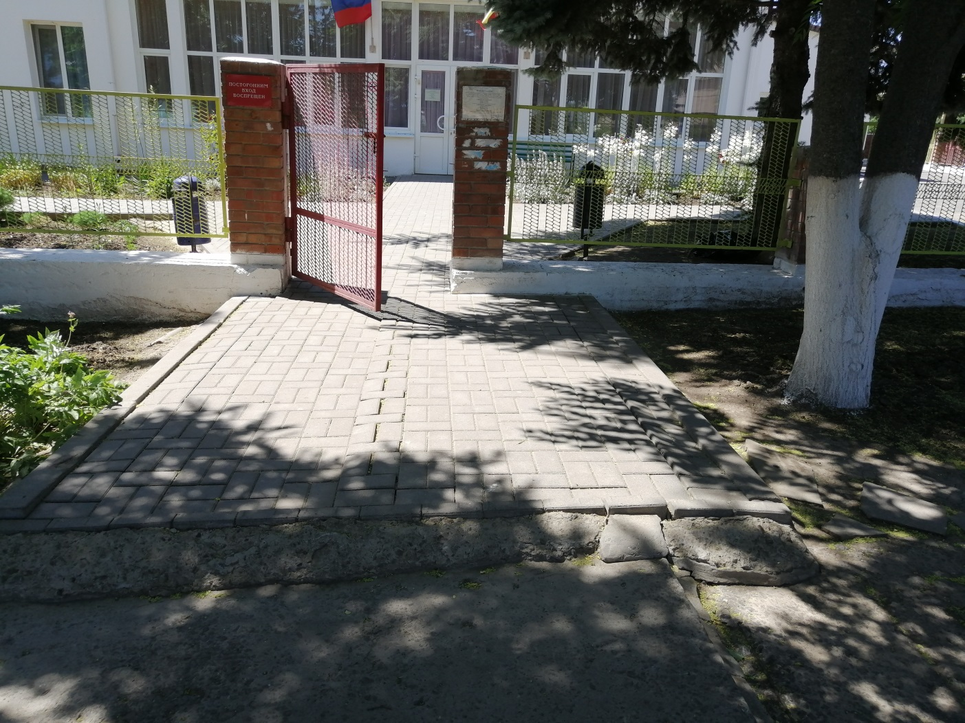

Фото1

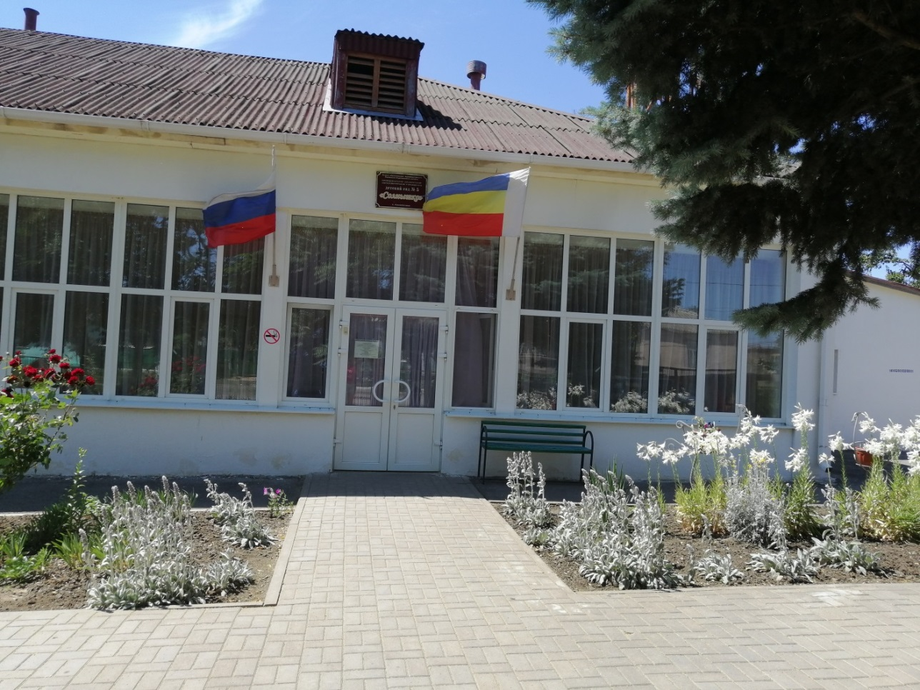

Фото2

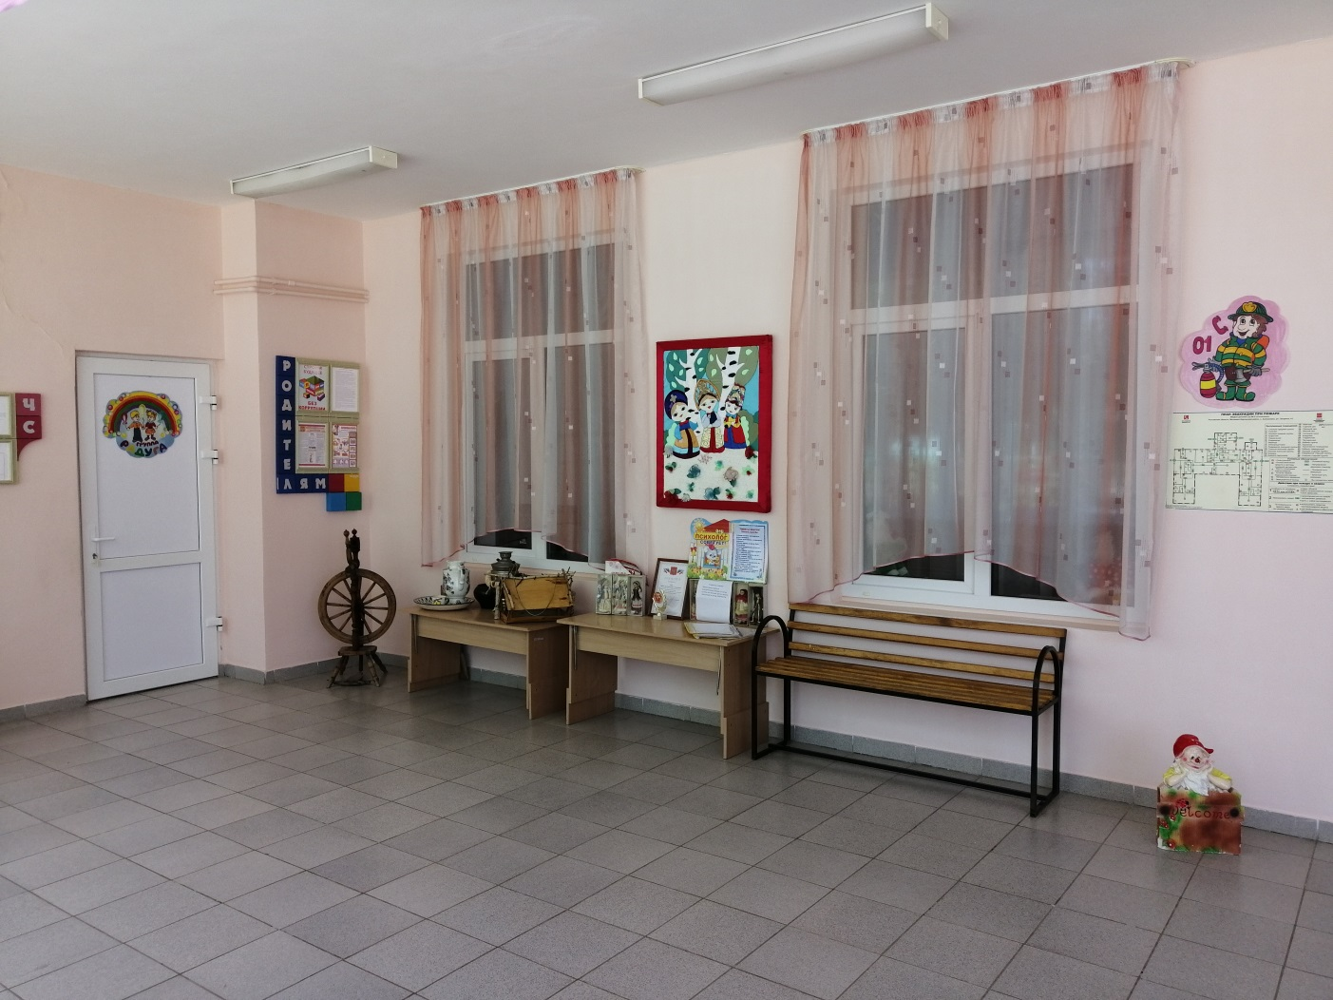

Фото 3

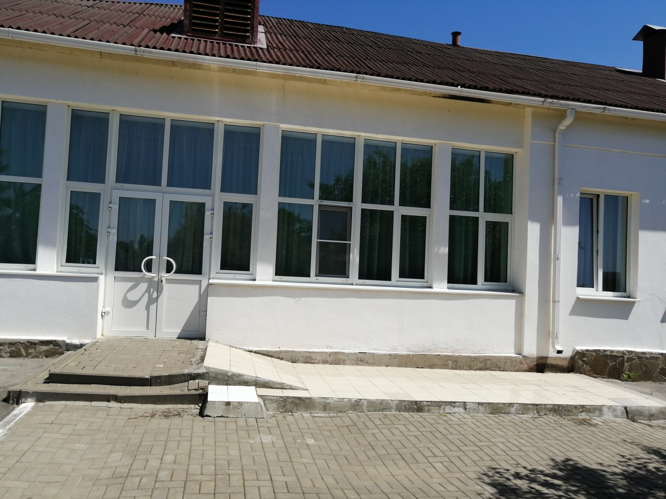

Фото 4

